Спроектировать REST API, которое позволит выполнять перечень операций над данными (перечень представлен в Таблице 1).

Привести примеры запросов обращения к API. Примечание: в таблице приведен пример ее заполнения.

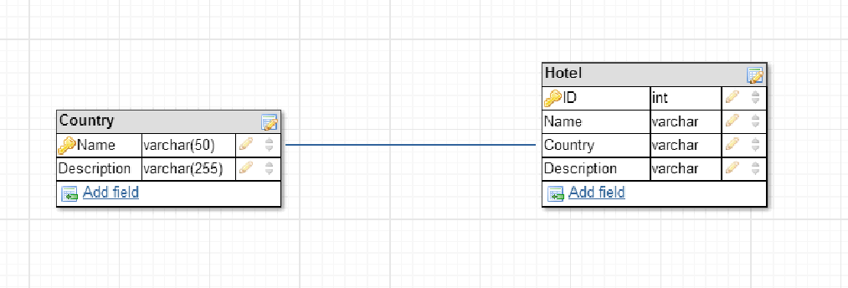

**Рисунок 1** - Схема базы данных на сервере

Ответ: таблица для REST API заполнена (см. следующую страницу), как я понял из лекции – в этом и заключалось задание3.

**Примечания:**

- по-моему мнению, при добавлении отеля в страну, в запросе (в теле(Body) запроса POST) передаем только Name, Country , Description. ID – это уникальный ключ, который должен будет формироваться автоматически Базой. (впрочем если принять , что ID мы также должны формировать самостоятельно, то нужно будет только добавить ID=5135&…. в соответствующее место запроса).

- в запросах к конкретному отелю (GET, PUT, DELETE) идет запрос по его(отелю) первичному ключу (последние знаки – число в URI - /restapi/country/USA/526 );

- примеры ответов в таблице не указаны, соответственно не заполнялись, но для примера, для пункта: «Получить информацию об определенном отеле» , ответ был бы:

HTTP/1.0 200 OK

Server: nginx/0.6.31

Content-Language: ru

Content-Type: text/html; charset=utf-8

Content-Length: 1234

Connection: close

<xml><id=”526” Name=”Hilton” Country=”USA” Description= “no description yet” </xml>

- В решении задачи я использовал все 4 метода REST, однако, насколько я понял при изучении темы,

есть небольшая проблема с применением REST на практике с PUT/DELETE запросами в HTML. Нельзя

сделать HTML-форму, отправляющую полноценный PUT/DELETE-запрос. ([спецификация HTML](http://www.w3.org/TR/html401/interact/forms.html#h-17.3) не

позволяет создавать формы, отправляющие данные иначе, чем через GET или POST).

**Таблица 1**

|  |  |  |
| --- | --- | --- |
| Описание функции | Метод запроса | Пример запроса |
| Получить список стран | GET | GET /restapi/country HTTP 1.1  Host: my.site.com  User-Agent: Internet-Explorer 9.0 |
| Получить список отелей в стране | GET | GET /restapi/country/USA HTTP 1.1  Host: my.site.com  User-Agent: Internet-Explorer 9.0 |
| Добавить страну | POST | POST /restapi/country HTTP 1.1  Host: my.site.com  User-Agent: Internet-Explorer 9.0  Сontent-Type: text/plain  Сontent-Length: 62  Name=USA&Description=Located%20between%20Canada%20and%20Mexica |
| Добавить отель в страну | POST | POST /restapi/country/USA HTTP 1.1  Host: my.site.com  User-Agent: Internet-Explorer 9.0  Сontent-Type: text/plain  Сontent-Length: 62  Name=Hilton&Country=USA&Description=no%20description%20yet |
| Удалить определенный отель | DELETE | DELETE /restapi/country/USA/526 HTTP 1.1  Host: my.site.com  User-Agent: Internet-Explorer 9.0 |
| Получить информацию об определенном отеле | GET | GET /restapi/country/USA/526 HTTP 1.1  Host: my.site.com  User-Agent: Internet-Explorer 9.0 |
| Обновить информацию об определенном отеле | PUT | PUT /restapi/country/USA/526 HTTP 1.1  Host: my.site.com  User-Agent: Internet-Explorer 9.0  Сontent-Type: text/plain  Сontent-Length: 62 Name= New%20York%20Hilton%20Midtown &Country=USA&Description=1335%20Avenue%20of%20Americas, %20NY10019 |